病気の研究について

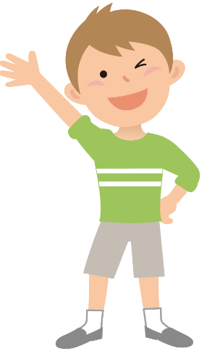
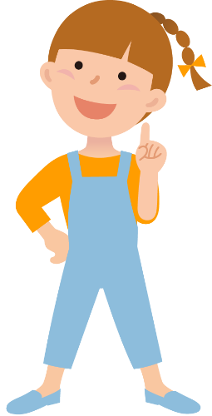

はじめに

これから、「新しい研究」の話について、せつめいをします。

あなたは、今、こんなことがありませんか？

- 腕を左右対称に挙げることができない

- 階段をうまく登れない、転びやすい

- お箸を上手く持てない、使えない

- 手や足がしびれたり、ピリピリする

新しい研究は、病気を、よくするほうほうがないかを、くわしく調べます。

この話を聞いて、研究に、さんかしてもよいか、考えてください。



どんなことをするの？

あなたのことについて、次のことを教えてもらいます。

＜ さいしょに教えてもらうこと ＞

- 名前

- 生まれた日
- 男か女か
- 病気の名前
- 病気になった日
- 病院の名前
- 身長
- 体重
- 飲んでいる薬
- 体の具合
- アンケート調査

＜ １年に１度、教えてもらうこと ＞

- 身長
- 体重
- 飲んでいる薬
- 体の具合
- アンケート調査
＜ うでから、血を取らせてもらいます ＞

あなたのうでから血を取って、けんさをしたり、「いでんし」について、先生がくわしく調べます。

けんさが終わったあとに、血がのこったら、いつかもう一度、調べることができるように、すてないで取っておきます。

＜ 脳せきずい液を取らせてもらいます ＞

あなたの病気をしらべるのに大切なけんさのばあい、
脳せきずい液を取って、けんさをしたり、くわしく調べたりします。
＊脳せきずい液とは・・・脳やせきずいの周りを流れる液体のこと

けんさが終わったあとに、脳せきずい液がのこったら、いつかもう一度、調べることができるように、すてないで取っておきます。

「いでんし」ってなに？

「いでんし」は、あなたの目、鼻、口、顔の形、手、足などの、体の一つ一つを、きちんと「作りなさい」とめいれいしているものです。

「いでんし」を調べることで、病気のことが、くわしくわかることがあります。



あなたから教えてもらったこと

＜ ほかん ＞

あなたから、教えてもらったことは、大切に研究で、ほかんします。

＜ ほかの研究 ＞

あなたから、教えてもらったことは、ほかの研究に使うことがあります。



＜ 研究とかんけいのない人 ＞

あなたから、教えてもらったことは、研究とかんけいのない人には、教えません。

＜ べつの研究に、さんかしていたら ＞

あなたが、昔、べつの研究に、さんかしていたら、そのときに教えてもらったことを、この研究で使わせてもらいます。



こんなことが、あるかもしれません

あなたがこの研究に、さんかすることで、次のようなことがあるかもしれません。

- 今後、病気をなおすほうほうを見つけるのに、役に立つかもしれません。

- あなたのことについて、いろいろ聞かれて、たいへんな思いをするかもしれません。

- いつもより少し多く、血を取ることがあります。



研究に、さんかしなかったら

研究に、さんかしなくても、先生は、今までと同じように、あなたの病気をみてくれます。

安心してください。



研究は、いつまでつづくの？

研究は、大人になるまでつづきます。

もし、とちゅうでいやになったら、いつでも、やめることもできます。

やめたくなったときには、先生や家族の人に言ってください。

研究に、さんかしますか？

この研究に、さんかするか、どうか、自分でえらんで、決めることができます。

もし、わからないことがあったら、先生や家族の人に聞いて、決めてください。

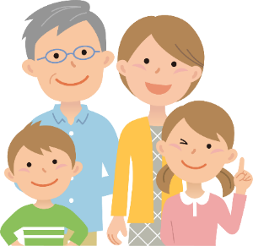

心配なことは、聞いてください

この研究でわからないことや、心配なこと、いやなことがあったら、いつでも先生に聞いてください。

先生の名前 | 三澤 園子 先生
病院の名前 | 千葉大学医学部附属病院
電話番号 | 043-222-7171(代表番号)

先生の名前 | 〇〇先生
病院の名前 | 〇〇病院
電話番号 | 〇〇-〇〇-〇〇(代表番号)

